**Korisničke upute:**

**App Landing Page**



Pri ulasku u aplikaciju, korisnik je suočen sa:

1. Odabir tipa korisnika. Ovdje korisnik odabire želi li kupovati ili prodavati proizvode.
2. Kratki opis aplikacije i “user prompt” na akciju odabira

**Login page**

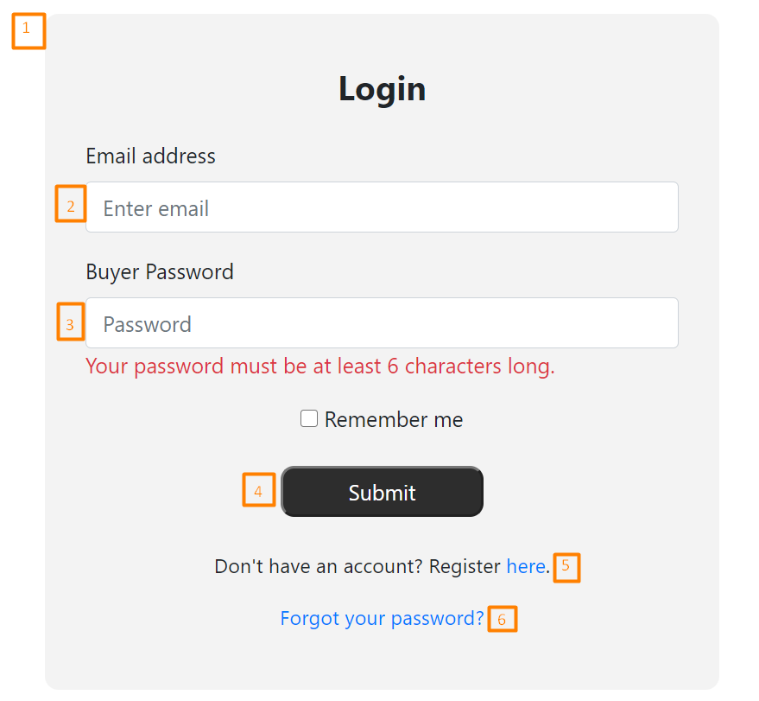

Dolaskom na “Login page”, korisnik ima opcije:

1. Prozor sa opcijama vezanim za Login
2. Ovdje korisnik, ukoliko ima već stvoreni račun, unosi svoj mail
3. Ovdje korisnik, ukoliko ima već stvoreni račun, unosi svoju lozinku
4. Dugme “Submit” prebacuje nas u main page, ukoliko je korisnik unio točan mail i lozinku za svoji račun
5. Ovdje korisnik, ukoliko nema već stvoreni račun, može ga napraviti
6. Ako je korisnik slučajno zaboravio svoju lozinku, klikom na “Forgot your password?” daje mu mogučnost promjene lozinke

**Forgot Password Page**

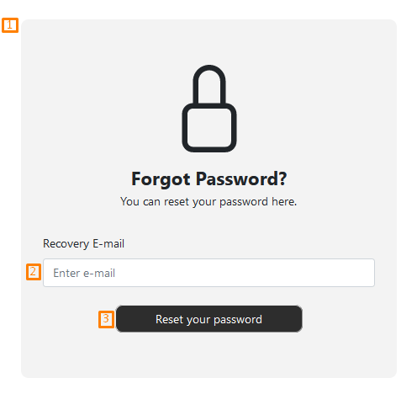

Dolaskom na “Forgot Passoword page”, korisnik ima opcije:

1. Prozor sa opcijama vezanim za “resetiranjem” lozinke
2. Polje za unjeti e-mail adresu
3. Klikom na dugme “Reset your password” poslali smo na mail korake za promjenu lozinke

**Sign Up Page**

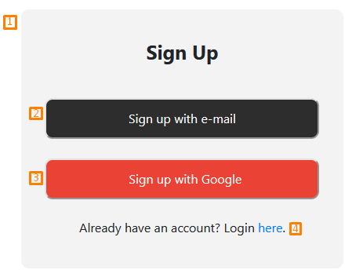

Dolaskom na “Sign Up page” korisnik ima opcije:

1. Prozor sa opcijama vezanim za Sign Up
2. Ukoliko se korisnik želi registrirati samo e-mailom
3. Ukoliko se korisnik želi registrirati Google računom
4. Ukoliko korisnik već ima postojeći račun, klikom na “here” ga vraća na Login

**Register Page**

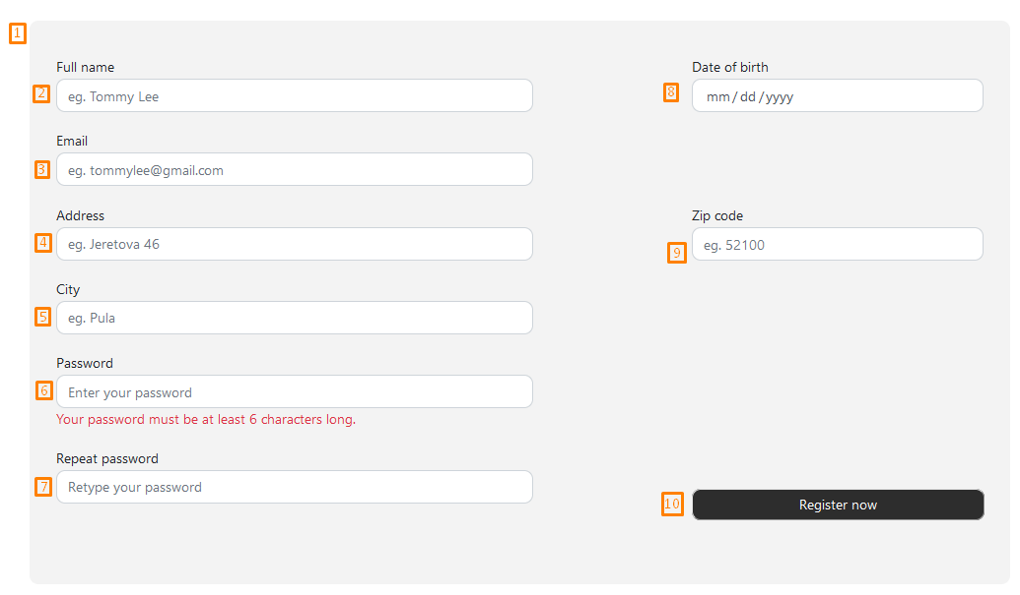

Dolaskom na “Register page” korisnik ima opcije:

1. Prozor sa opcijama vezanim za Register
2. Puno ime korisnika
3. E-mail korisnika
4. Adresa stanovanja
5. Grad u kojem korsnik živi
6. Lozinka (6 zankova ili više)
7. Potvrdi lozinku
8. Datum rođenja korisnika
9. Poštanski broj korisnika
10. Ukoliko smo sva polja popunili, klikom na “Register now” uspješno smo kreirali račun

**Successfull Registarion Page**

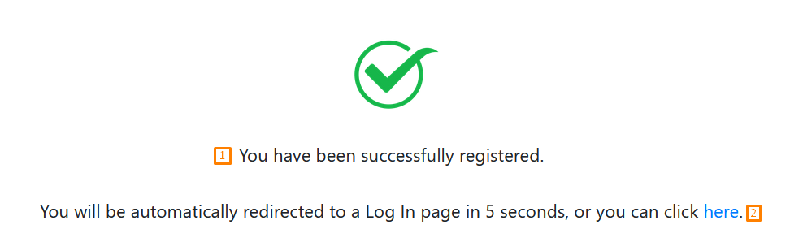

Dolaskom na “Successfull Registration page”:

1. korisnik dobiva jasnu poruku da je registracija uspiješna
2. Stranica se automatski “redirecta” na Log In u 5 sekundi ili klikom na “here” gdje korisnika istog momenta prebaci na Log In

**Settings Page**

**Opcija “Personal Information”**

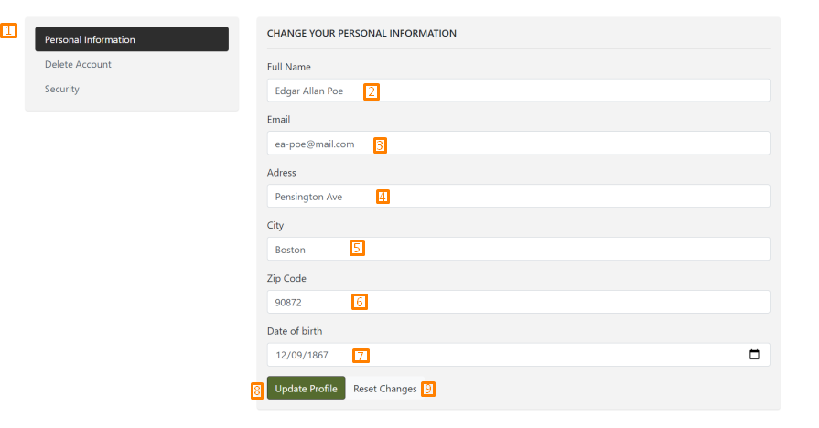

Dolaskom na “Settings page” korisnik ima 3 opcije (Personal Info, Delete Account i Security):

1. Prozor sa opcijama vezanim za Settings page
2. Mogućnost mjenjanja svog punog imena
3. Mogućnost mjenjanja svog punog e-mail-a
4. Mogućnost mjenjanja svoje adrese
5. Mogućnost mjenjanja svog grada
6. Mogućnost mjenjanja svog poštanskog broja
7. Mogućnost mjenjanja svog datuma rođenja
8. Ukoliko je korisnik zadovoljan sa svojim promjenama, klikom na “Update profile” potvrđuje svoje promjene
9. Dugme “Reset changes” vraća sve na stare postavke

**Opcija “Delete Account”**

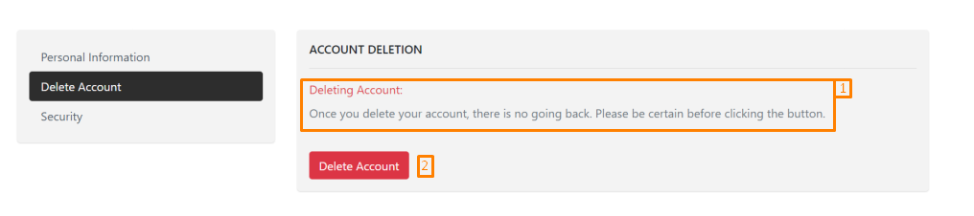

1. “Delete Account” omogućuje korisniku da izbriše svoji račun. Račun jednom izbrisan, nije ga moguće vratiti nazad.
2. Ukoliko je korisnik siguran u svojoj namjeri brisanja računa, klikom na “Delete account” potvrđuje se brisanja računa.

**Opcija “Security”**

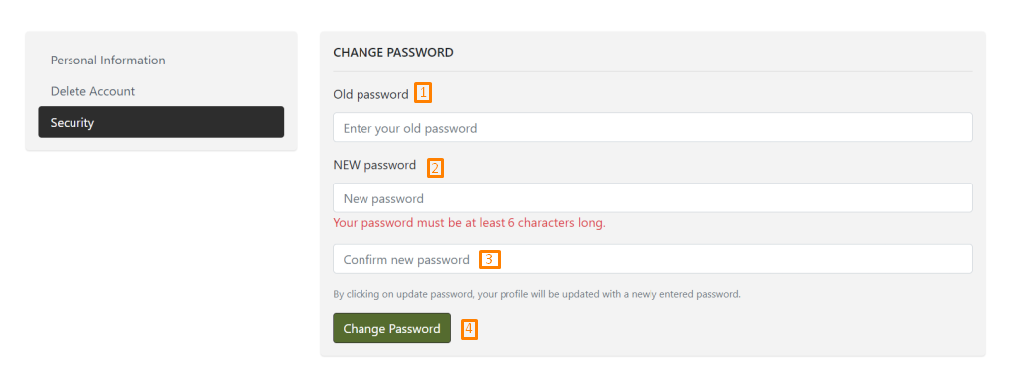

1. Polje gdje se upisuje stara lozinka

2. Polje gdje se upisuje nova lozinka

3. Polje gdje se potvrđuje nova lozinka (kopirati novu lozinku)

4. Klikom na dugnme “Change Password” korisnik potvrđuje svoju novu lozinku